ІСТОРИЧНЕ ЛОТО
[Введите подзаголовок документа]
«Національно-визвольна війна сер. ХУІІ ст..», «Українські землі в 60-80х роках ХУІІ ст. » 8клас.
Підготувала: вчитель історії СЗОШ №6 м.Хмельницького Гербаносенко Ольга Станіславівна
2014р

Слобожанщина | 1657-1659рр. | 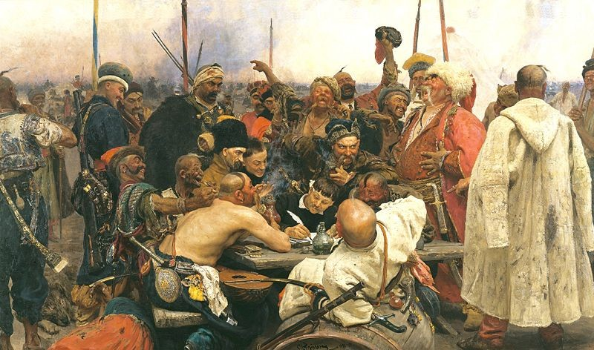
1648р,  травень | 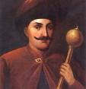 | Дипломатія

1.  Історична назва території сучасної України (Харківська,Сумська, Луганська, Донецька обл.), виникла внаслідок освоєння Дикого поля. | 2.  Роки гетьманування  І. Виговського | 3.  Відома картина Рєпіна про козаків.  (“Козаки пишуть листа турецькому султану”)
4.  Рік битви під  Жовтими Водами. | 5.  Гетьман, який підписав з Річу Посполитою Гадяцький договір.  (І.Виговський) | 6.  Зовнішньополітична діяльність держави,що обслуговується мирними засобами і спрямована на захист національних інтересів.

1660р. | Договір. | 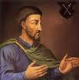
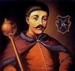 | 1595-1657рр. | Клейноди.

7.  Рік укладення  Ю. Хмельницьким Слободищенського договору з Польщею. | 8.  Угода між державами, що передбачаєи виконання юбовязків, узятих за договором щодо іншої сторони. | 9.  Гетман Лівобережної України, який підписав З росією Глухівські статті.  (Демян Многогрішний)
10.  Гетьман Лівобережної України, який прийшов до влади внаслідов, так званої Чорної ради.  (І.Брюховецький) | 11.  Роки життя Б.Хмельницького. | 12.  Дорогоцінні знаки, символи старшинської влади
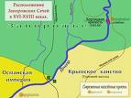 | 1648-1657рр. | Залога.
Опозиція. | 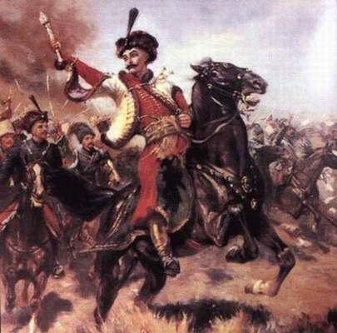 | 1654р.,9 січня.

13.  Частина карти України, де знаходилось козаки. | 14.  Роки Національно-визвольної війни українського народу. | 15  Військова частина, гарнізон.
16.  Опір, протидія окремої особи чи групи певному політичному курсові. | 17.  Сподвижник Б.Хмельницького.  (І.Богун) | 18.  Рік проведення Переяславської ради.
Козак. | 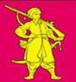 | 1651р.,червень.
1653р.,  квітень - травень | Магнати. | 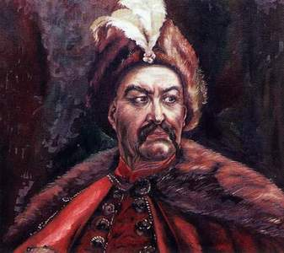

19.  Вільна озброєна людина. | 20.  Частина корогви війська запорізького. | 21.  Рік Берестейської битви.
22.  Рік походу козацьких загонів Тимоша Хмельницького в Молдову і його поразка під Сучавою. | 23.  Великі землевласники, представники родової та багатої знаті. | 24.  Герой Національно-визвольної війни.  (Б. Хмельницький)
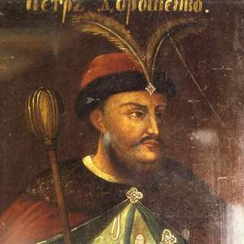 | 1686р. | Протекція.
Республіка. | 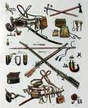 | 1660р.  Вересень- жовтень

25.  Гетьман , який хоча і на короткий період , але все ж таки був володарем обох частин України.  ( П.Дорошенко) | 26.  Рік підписання “Вічного миру” між Москвою та Польщею. | 27.  Військово-політичний союз,що передбачаєвійськову допомогу протегованій державі.
28.  Протилежна монархії форма правління, за якої органи влади обирає народ. | 29.  Зброя козаків. | 30.  Рік проведення Чуднівської воєнної компанії.
Руїна | 1658р. | 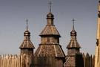
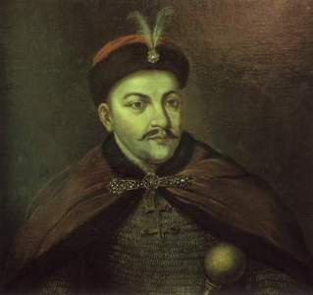 | Річ Посполита | 1672-1689рр.

31.  Назва громадянської війни в Україні – Гетьманщині. | 32.  Рік укладання Гадяцького договору Виговського з Річчу Посполитою. | 33.  Обовязкова споруда на Січі.
34.  Неуспішний син свого батька.  (Ю.Хмельницький.) | 35.  Назва держави, що виникла в 1569р. Внаслідок обєднання Польського королівства з Великим князівством Литовським. | 36. Роки гетьманування  І. Самойловича.
Гетьманщина. | 1663-1665рр. | 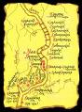
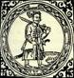 | Переяславська Рада. | 1667р.

37.  Назва української козацької держави. | 38.  Роки гетьманування  П. Тетері | 39.  Нанесені всі запорізькі січі на карті.
40.  Герб козаків. | 41.  Обговорення ідеї протекторату Московсько царства 9 січня 1654р. в м. Переяславі. | 42.  Рік Андрусівського перемиря.
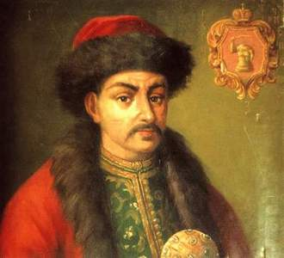 | Автономія | 1665-1676 рр.
1659р, червень | 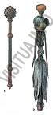 | Нейтралітет

43.  Гетьман Правобережної України, зать Хмельницького.  (П.Тетеря) | 44.  Право держави на власну зовнішню і внутрішню політику під контролем іншої держави. | 45.  Роки гетьманування Дорошенка.
46.  Рік конотопської битви. | 45.  Козацькі клейноди. | 46.  Невтручання в боротьбу між двома сторонами.
1649р, серпень | 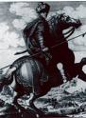 | Конфедерація
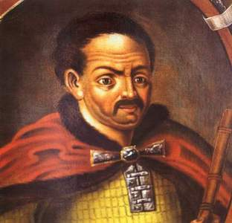 | Чорна рада | 1663р, чевень

49.  Зборвська битві. Укладення зборівського договору. | 50.  Кримський хан  (Іслам Гірей) | 51.  Союз самостійних держав. Створених з метою, здебільшого зовнішньополітичної
52.  Гетьман, роки правління якого були 1672-1689рр.  (І. Самойлович.) | 53.  Рада, в якій брали участь не лише козаки, а й селяни і міщани, тобто,”Чернь”. | 54.Чорна рада в Ніжині. Обрання Брюховецького гетьианьм.
1648р., січень. | Рангові землі. | 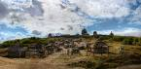
Сейм. | - 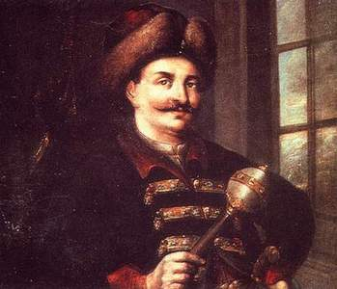 | 1652р, травень.

55.  Рік початки Національно-визвольної війни. | 56.  В Україні в ХVII- XVIII ст. земельн і володіння, що надавалися гетьманом і царем козацькій старшині за службу. | 57.  Краєвид України.
58.  Парламент, що представдяв у Річі Посполитій владу шляхти й магнатів. | 59.  Супротивник  П. Дорошенка.  ( М. Ханенко) | Рік битви під Батогом.

